Jernbanevej 76

TEKNISK BESKRIVELSE
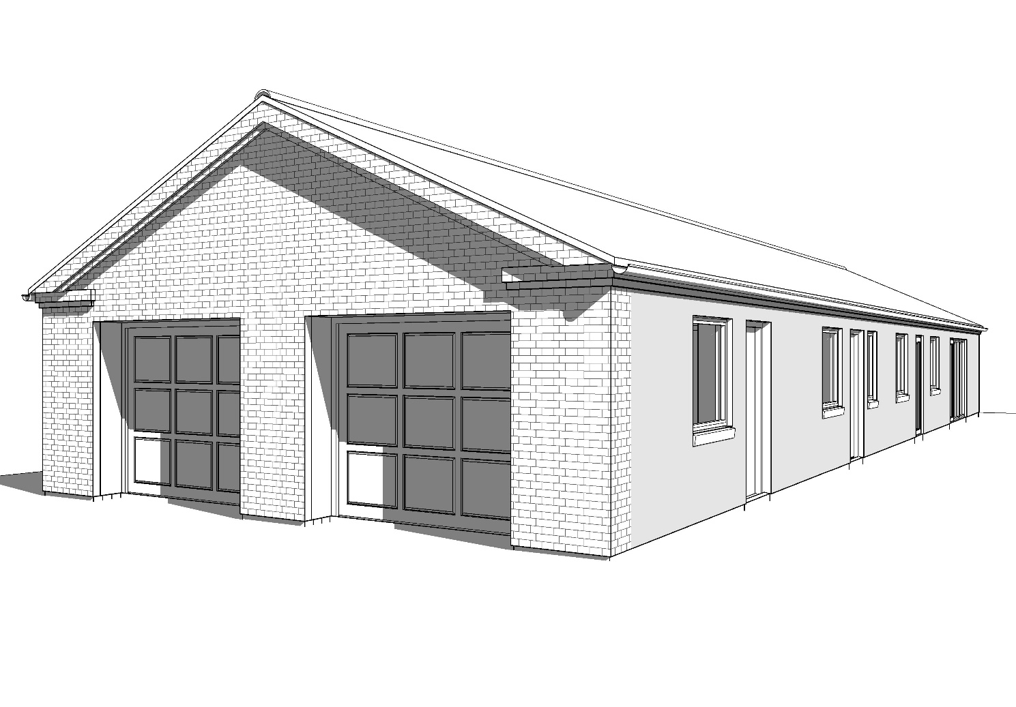

Sag P1405-232 Jernbanevej 76
J.nr. 2014-23517, Skive Kommune, Ejendoms nr. 100631
Udg. 1
Dato 27. juni 2014 Udarbejdet af: HPJ

BYGGESAGENS ORGANISATION

Bygherre: Helena Møller og Jakob Strand

Adelgade,

7800 Skive

Tlf. 2512 2799 / 2512 1855

E-mail:

Rådgiver: Tegnestuen Fjelsø Mejeri

Præstevejen 1, Fjelsø

9620 Aalestrup

Tlf. 3511 7820 -2021 9277

E-mail: tegnestuen@t-fm.dk

Entreprenører: Murerfirmaet Gunner Bak-Nielsen

Fjordglimt 18, Ulbjerg

8832 Skals

Tlf. 2276 9895
E-mail: Info@bak-nielsen.dk

Møldrup VVS A/S
Møllegade 4
9632 Møldrup
Tlf. 86692 2099
E-mail: info@moeldrupvvsas.dk

VI-KA Teknik ApS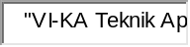
Nørdamvej 32
9632 Møldrup
Tlf. 8669 4537
E-mail: info@vi-kateknik.dk

Hovedleverandør Møldrup Tømmerhandel og Byggecenter A/S
Erhvervsvej 4
9632 Møldrup
Tlf. 8669 1300
Tømmerhandel
Preben Holmgren.
Dir. Tlf. 87763203. E-mail: pho@arnoldd.dk

TEKNISK BESKRIVELSE

Bygningsdelsbeskrivelse

Fundament Detailtegninger D101, D102, D103 og D104

Fundering udføres som 390mm randfundamenter

1 skifte 39x19cm Leca termblokke

Ved døre og vinduer til gulv: 10x19cm Lecablokke

1 skifte 39x19cm Lecablokke

39cm randfundament armeret med 3 stk. Y12 i top og bund. Fundamenterne føres til fast bund min. 90cm under færdig terræn.

Fundamenter pudses til 10 cm under færdigt terræn, dog min. 40cm

Der udføres radonforsegling ved alle fundamenter

Forankring Detailtegninger D101, D204, D205 og D307

1,5x40mm varmgalv. Paslode hulbånd indstøbes min. 30cm i betonfundamentet og føres ubrudt til tagkonstruktionen med ombuk og fastgøres til tagkonstruktionen med ombuk min. 2x4 stk. 40/40 kamsøm.

Forankringens placering er vist på fundamentsplanen

Forankring af spær og rem er vist på detailtegning

Mur afstivning

HEB100 varmgalvaniseret, indstøbt min. 60cm i betonfundamentet og i toppen fastboltet til tagkonstruktionen med Ø10mm galv. Bolte. Placering er vist på fundamentsplanen

Ydervægge Detailtegning D101, D204 og D205
Ydermurere i beboelse udføres som 41cm hulmur
Formur i tegl facadesten med ø4mm rustfrie bindere i hver 4. Skifte/ min. 4 stk. pr. m².
Bagmur i tegl savsmulds sten – vandskuret indvendigt
Isolering: 190mm PAROC eXtra - A-mur, 36
Muren afsættes på 2 lag tjærepap, hvoraf det ene føres op til 3 skifte i bagmur, samt radonforsegling der føres 30cm under betongulv

Skillevægge Detailtegning D104 og D108
Vandskuret ½ stens savsmuldssten

Gulv Detailtegninger D101, D102, D103 og D104

Terrændæk

125mm flydebeton 25MN/m² armeret med 15x15x6mm Rionet opklodset 30mm. Varmeslanger fastgøres til Rionet

275mm Sundolitte S80 på vibreret og afrettet sandunderlag

Gulvbelægninger

vist på tegning A102- Grundplan

Trægulve udføres i lamelparket udlagt på godkendt underlag med dampspærre. Lamelgulve afsluttes med fodlister.

Flisegulve i henhold til bygherrens valg. I brusekabiner udføres fald mod afløb. Gulvafløb skal være sænket min 25mm i forhold til gulvkoten i omkringliggende rum.

Tag Detailtegninger D204, D205, D302, D305, D307 og D310

Monier B&C DANFLOCK betontagsten med tilhørende rygning og vindskedesten i gavle
38x73 T1 lægter. Max lægteafstand 340mm. Lægtestød skal være forsat, så højest 1/3 af lægterne stødes på samme spær.

Vindafstivning: Placering vist på spærplan.
40x1,5mm Paslode vindgitterbånd med Forta Tagsystem (Pakkeløsning) med endebeslag og båndstrammer. Fastgørelse med 40/40 kamsøm 5 stk. ved fod og kip, samt 1 stk. i hvert spær.
Ved endebeslag monteres vridningsplanker mellem spærene i henhold til Paslode/Forta´s anvisninger.

Der skal indlægges vindkryds i loftsplan/underside spærfod, som vist på spærplanen.

Præfabrikerede spær i henhold til tegninger fra ES Konstruktion

Der opsættes galvaniserede ståltagrender og nedløb.

Tagrummet over isoleringen ventileres ved ventilationsåbning over tagrende og i rygningen.

Ydervægskomplettering. Detailtegninger D310

Udvendige døre og vinduer udføres som Unik Funkis energi +
Detaljer er aftalt direkte mellem bygherre og UnikFunkis.
Sålbænke i facadesten rulleskifte.
Vindueskarme udføres i bagmursten i rulleskifte og vandskures.

Vinduer markeret med ”R” skal opfylde kravene til redningsåbning i henhold til BR10

Indervægskomplettering

Indvendige døre: Alle indvendige døre udføres som massive M90.

. Der monteres formalede fodlister dim. 15 x 68 mm.

Der opsættes fliser i brusekabiner i henhold til aftale med bygherren. Type i henhold til bygherrens valg.
Mira Supersil indfarvet silikone fuge i hjørner og mellem gulv og væg.

Lofter

Ved gitterspær

290mm Mineraluld PAROC eXtram - lamda 36

0,2mm PE folie.

45x45mm reglar pr. 100cm

45mm Mineraluld PAROC eXtram - lamda 36

21x95mm forskalling pr. 60cm

35mm Hvid ultrafin træbeton m. not og fer

Isoleret loftslen med stige i bryggers

Garage

-290mm Mineraluld PAROC eXtram - lamda 36

25x100mm forskalling pr. 30cm (af hensyn til brandkrav)

25mm træbeton

Inventar

Udføres i henhold til inventartegninger. Tegningerne er IKKE koordineret med inventartegninger

Tagkomplettering
Taghætter, dæklister og øvrige elementer på tag inddækkes med sort aluminium.

Tagrender og nedløb i galvaniseret stål.
Afløb fra tagene føres fra tagrende i ø80mm nedløb

Overflader
Indervægsoverflader vandskures og males
Gulvoverflader Skal ikke behandles.
Loftsoverflader Er færdigmalet fra fabrik
Farveholdning Farvesætning aftales med bygherren

Kloak
Kloaker udføres i henhold til kloakplanen.

Varmeanlæg:

Gaskedel
Opstilles i garagen (isoleret rum)

Bygningen opvarmes via gulvvarme i alle rum der styres via trådløs sensor i alle rum.

Ventilation: Nilan comfort 300 ventilations anlæg, placeres på loft over brygges.
Køkken emhætte med regulerbar udsugning på 20 l/s føres direkte til det fri via taghætte.
Der installeres kondens tørretumbler, alternativt skal der udføres aftræk direkte til det fri.

El-installationer: Målerskab placeres i ydermur og eltavler placeres i teknikskab
Omfang og placering af øvrige elinstallationer aftales direkte mellem bygherren og elinstallatøren.

VVS-installationer
Udendørs vandhane er markeret på grundplanen,
VVS installationer i øvrig aftales direkte mellem bygherren og VVS installatøren.

Brandforhold:
Vinduer markeret med ”R” skal opfylde krav til redningsåbning.
Der opsættes brandalarmer med batteri backup i køkken alrum
Loft i garage udføres som EI 30
EI₂ 30-C/klima dør mellem bryggers og garage

Adgangsforhold: Der etableres niveaufri adgang ved alle døre til det fri.
Dvs. max. 25mm niveauforskel iht. BR10

